Воспитанники спортивной школы №47 начали соревновательный сезон
25.01.2021
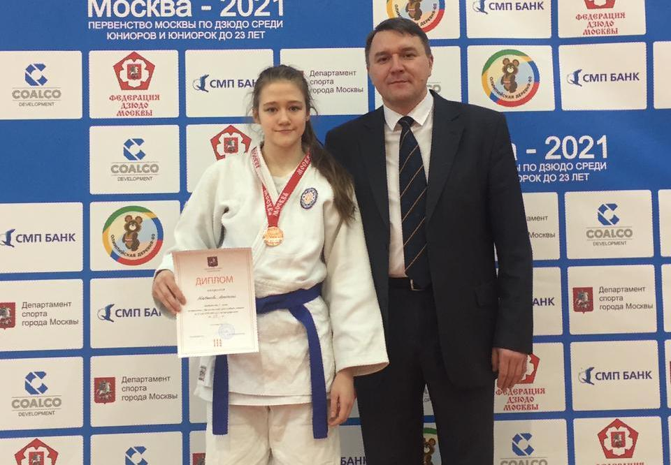
В Спортивном комплексе «Олимпийская деревня-80» в период с 22 по 23 января провели Первенство Москвы по дзюдо среди юниоров и юниорок до 23 лет. В состязании приняли участие представители Спортивной школы олимпийского резерва №47 Москомспорта.
В ходе соревнований Анастасия Шаханова завоевала бронзовую медаль среди девушек в весовой категории до 57 килограмм.
— Юниорка выиграла две схватки и столько же проиграла. Этот результат позволил Анастасии Шахановой подняться на пьедестал почета, — прокомментировала заместитель директора по спортивной подготовке Светлана Андрианова.
По ее словам, хорошо проявила себя и другая воспитанница школы. Арина Медведева выступала в категории до 63 килограмм и заняла почетное пятое место.
— Мы поздравляем девушек с весьма неплохим началом нового соревновательного года и желаем набрать наилучшую физическую форму к следующим стартам, — заключила Светлана Андрианова.
Напомним, что спортсменок тренируют опытные наставники Алексей и Егор Степановы.

Адрес страницы: http://uao.mos.ru/presscenter/news/detail/9663181.html
Префектура Южного административного округа города Москвы

